ハーゲンダッツジャパン
成功の要因
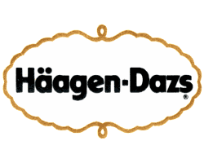
目次

１．はじめに
２P～
２．会社概要
４Ｐ～
３．ハーゲンダッツジャパンの歴史
５P～
４．ハーゲンダッツジャパンの戦略
５Ｐ～
５．まとめ
８P~
６．展望
９P～

参考文献

伊藤 達也
佐野 和希
新堀 洋平
１．はじめに
１－１．ハーゲンダッツに興味を持ったきっかけ
私達がハーゲンダッツに興味を持ったきっかけは、『ケースに学ぶ経営学』の第６章に載っていた、「企業のブランドパワーランキング」において、ハーゲンダッツが東京ディズニーランドに次いで第２位に入っていたことです。ハーゲンダッツを調べるにあたり、まずアイスクリーム業界の現状について調べました。

１－２．アイスクリーム業界の現状
図１は、１９９８年度から２００７年度のアイスクリーム販売金額の推移のグラフです。青の棒グラフはアイスクリーム類及び氷菓販売金額を表しており、赤の折れ線グラフは販売金額の前年比を表しています。販売金額は、メーカーから問屋への卸し金額を元に構成されています。市場全体では、１９９８年度から２００３年度までは微減傾向にありましたが、猛暑の影響などにより、２００４年度からは販売金額が少しずつ伸びていることが分かります。
図１：アイスクリーム類及び氷菓販売金額の推移
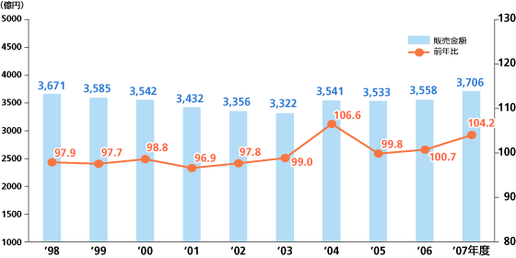

１－３．ハーゲンダッツジャパンの位置づけ
そのようなアイスクリーム業界の中で、ハーゲンダッツはどのような位置に付けているのでしょうか。図２は、２００７年度のメーカー別アイスクリーム国内販売シェアの円グラフです。森永乳業、ハーゲンダッツ、江崎グリコ、明治乳業、ロッテの順で、各社とも１０％前後と、ほぼ同じシェアを持っていることが分かります。
また図３は、ハーゲンダッツと業界上位３社である森永、グリコ、明治の売上高推移のグラフです。各社とも、４００から５００億円の売上高で、伸び率もほぼ同じくらいだと分かります。
図４はプレミアムアイスクリーム市場シェアですが、この中でハーゲンダッツは８５％という大きなシェアを獲得しています。
また図５のように、各メーカーの商品は普及価額帯、中間価額帯、プレミアム価額帯の３つの価額帯に分類されています。普及価額帯にはグリコの「ジャイアントコーン」、森永の「ピノ」、と「チョコモナカジャンボ」、明治の 「エッセルスーパーカップ」などがあり、中間価格帯には森永のパリット、ダブルアーモンドなどがあります。ハーゲンダッツはプレミアム価額帯に分類されています。普及価額帯のように値段が安い商品が比較的多い中で、値段が高いプレミアム価額帯にあるハーゲンダッツが成功している要因は何だろうと疑問に思い、調べることにしました。
図２：２００７年度のメーカー別アイスクリーム国内販売シェア
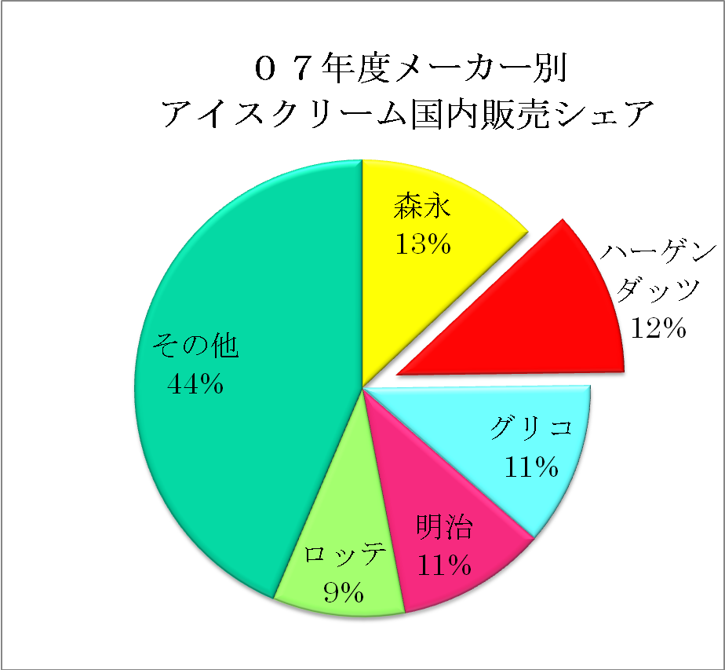

図３：アイスクリーム業界上位４社の売上高推移（2004～2008年度）
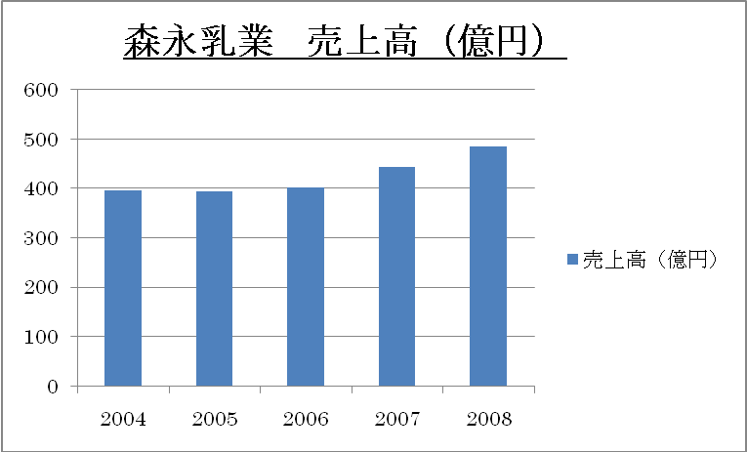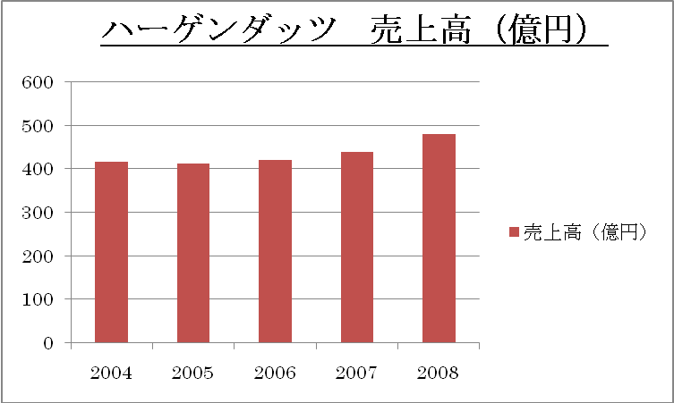
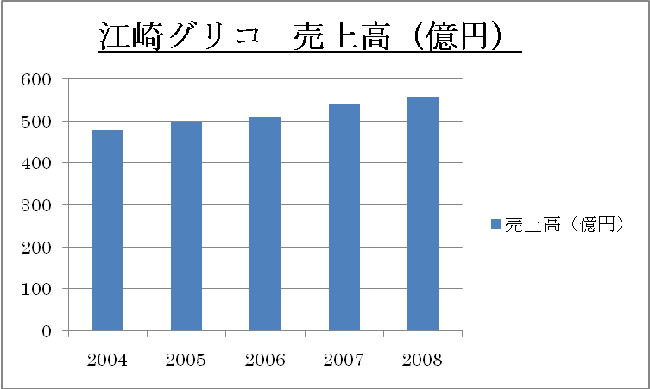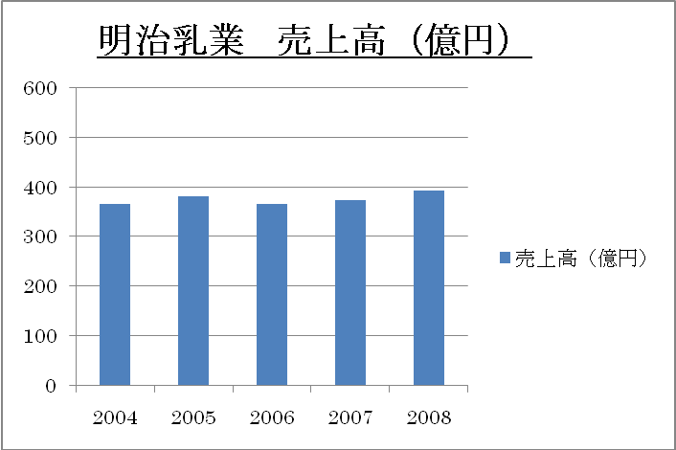

図４：プレミアムアイスクリーム市場シェア
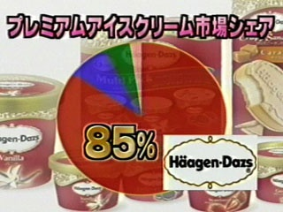
図５：アイスクリーム価格帯
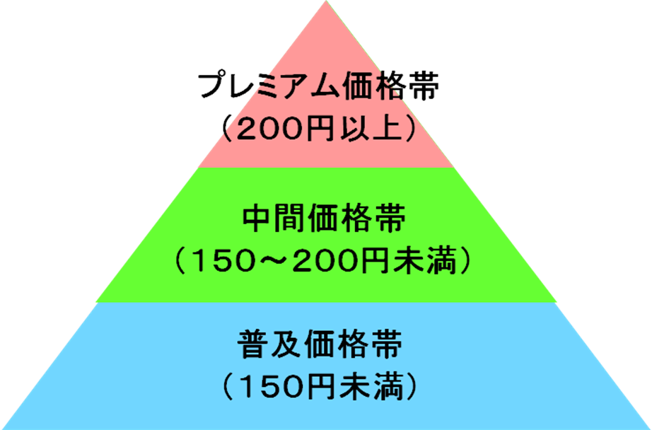

２．会社概要
社名 | ハーゲンダッツジャパン株式会社
設立年月日 | １９８４年８月
従業員数 | ２４０名
店舗数 | 首都圏および近畿圏中心に全国６６店舗
事業内容 | ・アイスクリーム等乳製品の製造、輸入、販売  ・アイスクリーム店及びフランチャイズ業務の経営、管理
図６：ハーゲンダッツジャパン資本比率 図７：ハーゲンダッツジャパン売上高比率
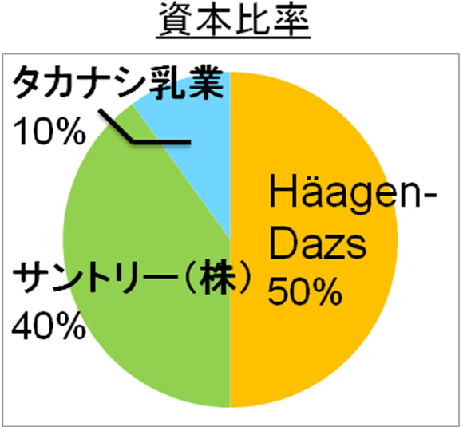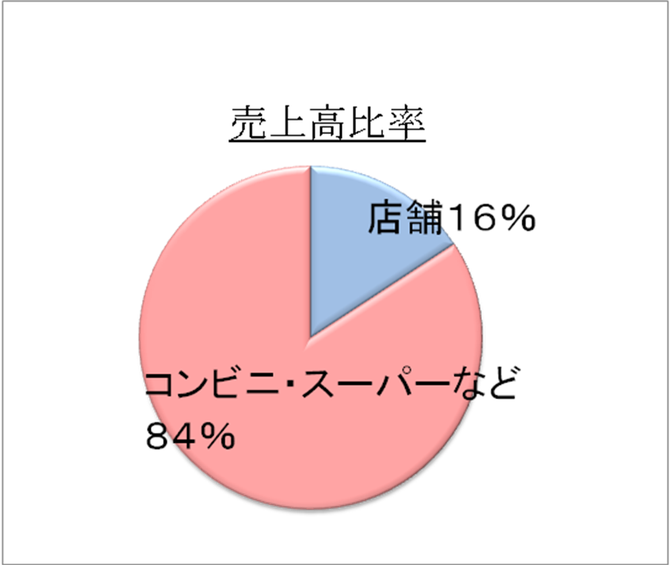

３．ハーゲンダッツジャパンの歴史
次に、ハーゲンダッツジャパンの歴史を、売上高推移のグラフとともに見ていきたいと思います。１９８４年８月にハーゲンダッツジャパン株式会社が設立され、１０月には首都圏のデパートと高級スーパーで、４７３ml入りのパイントの販売をはじめました。そして１１月には、東京・青山に日本での第１号店「ハーゲンダッツショップ青山店」をオープンしました。１９９０年からは、アイスクリームの輸入自由化にともない、アメリカで人気のアイスクリームバーの輸入・販売を開始しました。１９９５年には、日本人のし好に合う商品開発をするための施設である「R＆D（研究開発）センター」を設立し、日本市場向け商品の展開を開始しました。そして１９９６年に、初めての日本市場向け商品「グリーンティー」を発売しました。 ２０００年からは、今までになかった新たなコンセプト、形態の商品開発を進めました。２００１年に、アイスクリームをチョコレートでコーティングし、サクサクのウエハースでサンドした「クリスピーサンド」を発売し、２００７年には、デザートやケーキの甘美な世界をハーゲンダッツならではのスタイルで表現したアイスクリームデザート「ドルチェ」を発売しました。
図８：ハーゲンダッツジャパン売上高推移
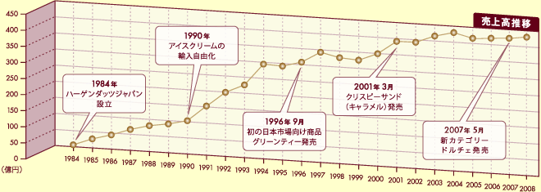
４．ハーゲンダッツジャパンの戦略
調査を進めていく中で私たちは、ハーゲンダッツジャパンが成功した要因は店舗戦略、広告戦略、商品戦略であると考えました。これから、これら３つのポイントについて説明していきます。

４－１．店舗戦略
始めに店舗戦略について説明します。ハーゲンダッツショップは全国に６６店舗あります。これは、サーティワンアイスクリームの９００店舗と比べると、かなり少ないことが分かります。というのも、ハーゲンダッツショップは厳しい条件をクリアしている場所にしか出店していないからです。その条件とは「商圏人口として最低でも３０万人、出来れば５０万人有していること」というもので、たとえば次のような場所が挙げられます。繁華街やメインストリート沿いに出店する場合は、超広域商店街、広域商店街の主力道路に面した路面店であり、交通量が平均２万人、休日３万人以上の場所であることが条件として挙げられます。また、ターミナル、郊外駅前に出店する場合は、２線以上の鉄道が乗り入れ、乗降客が１日１０万人以上ある駅前であることが挙げられます。ショッピングモール内に出店する場合は、そのショッピングモールの年間集客数が最低５００万人以上であり、専門店が数多く入った最先端の複合商業施設であることが挙げられます。この条件をクリアしているハーゲンダッツショップは、これらの立地で成功しています。
例えば、１９８４年に東京・青山に出店した、ハーゲンダッツショップの日本での第１号店である「ハーゲンダッツショップ青山店」はその代表例だといえます。
情報発信力のある青山に出店したことで、口コミを中心としてお店のことが広まり、若い女性を中心とする行列が大きな話題となりました。そして「ハーゲンダッツに並ぶこと」、「ハーゲンダッツを食べること」がファッションのひとつにまでなり、当時子どものおやつと考えられていたアイスクリームですが、「都会的な大人のデザート」という新しい価値観を誕生させました。 現在でもハーゲンダッツカフェ青山として名前を変え、メニューも豊富にしたことにより、ショップのときよりもさらに売り上げを３割伸ばしています。
このようにハーゲンダッツは、情報発信力のある場所に出店することで、利益と人気を獲得していることがわかりました。
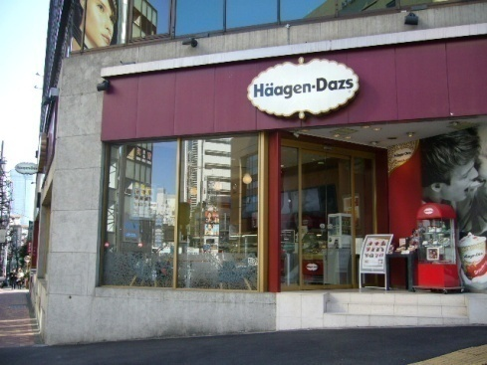

４－２．商品戦略
次に、商品戦略について説明します。 ハーゲンダッツのアイスクリームは、設立してから５年間は店頭でのみ販売していましたが、１９９０年に入ってからは、大手スーパーマーケットやコンビニエンスストア、専用自動販売機などにおいても、ハーゲンダッツブランドの商品を取り扱ってもらうようにし、流通経路を拡大しました。そして、当時業界で先行していたレディボーデンが４７３ｍｌ入り６００円前後のパイントしか販売していないなか、ハーゲンダッツはアイスクリーム１食分をコーヒー１杯程度の価格として売り出そうと、ミニカップを主力商品として、手軽に商品を購入できるようにしました。
おいしさへの追求も怠っていません。おいしさの秘訣として、いくつかのポイントがあります。１つめは、徹底した低温管理です。食庫管理時は－26℃以下、輸送時は－20℃以下の低温を保っています。アイスクリームの中にはアイスクリスタルという目に見えない氷の結晶が含まれているのですが、添加物や保存料を使用していないため、ヒートショックという輸送時に温度が上がり一時的にアイスが溶けてしまう現象が起こります。それにより氷の結晶が大きくなって食感がジャリジャリになり、滑らかな食感と風味が劣化してしまうのを防ぐため、このような温度管理がされています。２つめは、厳選された素材の使用です。根強い人気の『グリーンティー』に使われる茶葉は臼で挽いています。一臼で1時間に40ｇしかひけません。その他に、ストロベリーアイスクリームに使用しているイチゴは３年もの歳月を重ね、アイスクリームと相性のいい品種を探すという努力もしているそうです。また、カップにも秘密があり、『グリーンティー』のカップには、きれいなグリーンを保つ為に、光を通さないカップを使用しています。
このようにハーゲンダッツは、ラインアップの充実とチャネルの拡大を図り、かつおいしさへのこだわりは妥協しない姿勢を貫いたことで、手軽に高級感を味わえるアイスクリームを誕生させました。
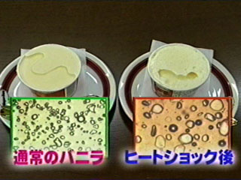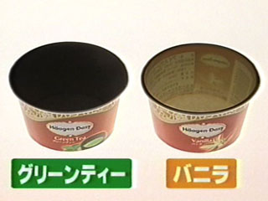

４－３．広告戦略
最後に広告戦略について説明します。１９９０年代に入ってから、ハーゲンダッツは「大人の高級アイスクリーム」というイメージを打ち出すため、テレビＣＭを作成しました。
「何のＣＭだろう？」と思わせるような官能的なＣМで、セクシーな外国人男女が絡み合い、最後に「Shall we Häagen-Dazs?」というセリフで締めるテレビＣＭになっています。放送当初は全て日本のオリジナルのＣＭで、日本のみで放送していましたが、日本での評判を受けて世界各国で同様のＣＭが放送されるようになりました。現在ではテレビCMのほかに交通広告も行っており、ソファに寝そべった綺麗な女性が、ドルチェを口に入れようとしている至福の表情と全身を放送しています。
またドルチェという商品のプロモーションとして、ラフォーレ原宿の会場で、参加者が高級ベッドに寝そべってドルチェを食べながらバイオリンコンサートを聴くというイベントを開催しました。会場に高級ベッドを入れて行うため、２日間で参加人数は約１００人という小さい規模のものでした。これは、優雅に時を過ごす＝そのための高級スイーツというあたりがベースにあってスタートしたのだと考えられます。
これらの広告戦略によりハーゲンダッツは、消費者に高級アイスというイメージを植え付け、大人の消費者の獲得に成功しました。
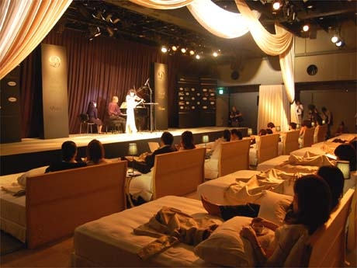

４．ハーゲンダッツジャパンの戦略
４－４．戦略の効果
図９は、先ほどもお見せしたハーゲンダッツジャパン設立から現在までの売上高推移のグラフです。店舗戦略、広告戦略、商品戦略を行ったことにより、このように売り上げが上昇しているのがわかります。
図９：ハーゲンダッツジャパン売上高推移
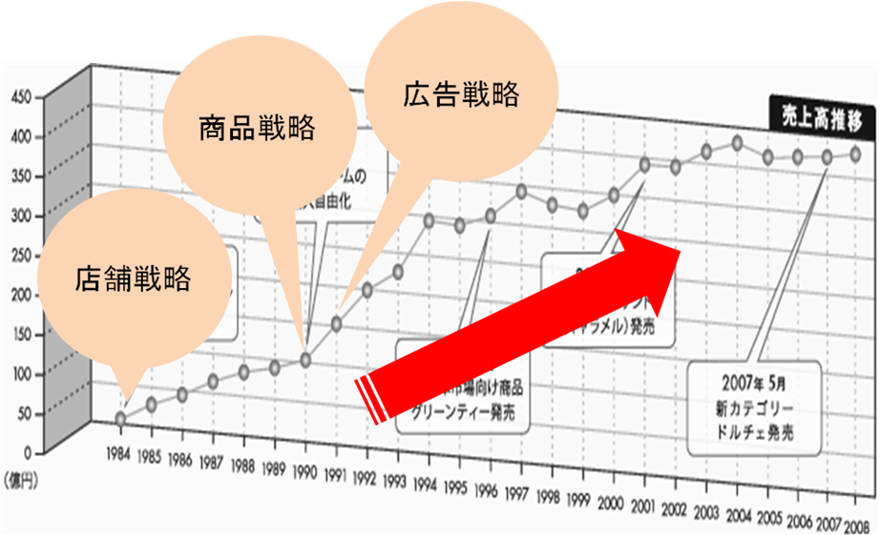

５．まとめ
まとめは、図１０の競争優位の図に当てはめて見ていきたいと思います。競争優位は、大きく３つの基本戦略に類型化することが出来ます。他社よりも低いコストに競争優位の源泉を求め、業界内の広範な市場分野で競争する戦略を「コスト・リーダーシップ戦略」といいます。アイスクリーム業界でいうと、森永や明治、グリコといった企業は、低価格の商品を多くコスト・リーダーシップ戦略をとっているといえるでしょう。
これに対して、業界内の買い手が重要だと認める特性を１つまたはそれ以上選び出し、このニーズを業界の広範な市場分野において満たそうとする戦略を「差別化戦略」と言います。そして、業界内の狭いターゲットを競争場面に選ぶ戦略のことを「集中戦略」と言います。高級感のあるアイスを販売し、若い女性をおもなターゲットとした戦略をとっているハーゲンダッツは、差別化戦略と集中戦略の間に位置しているといえます。今回の研究を通して、ハーゲンダッツは、「大人の高級アイス」という市場をとり、他者との差別化に成功していることが分かりました。
図１０：３つの基本戦略
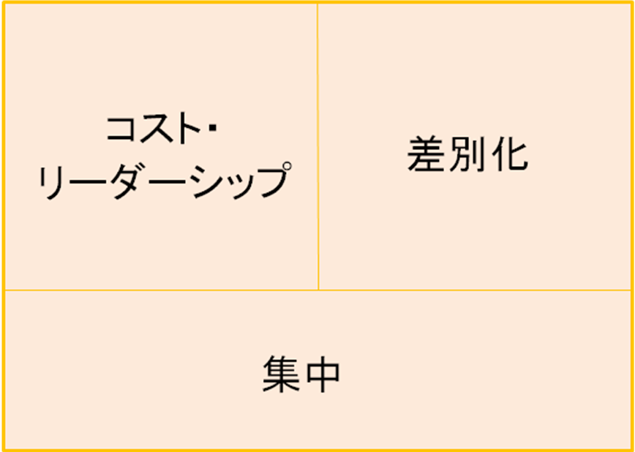

６．展望
最後に、これからハーゲンダッツはどうなっていくか、私たちなりに考えた展望を発表します。 私達は、ハーゲンダッツにとってプラスに働く要因として、近年の消費者意識が挙げられると思いました。食の安全性を重視するようになり、安い物より高くても品質の良い物を選ぶ傾向が高まってきていることや、少し高めの価格設定ながら品質の良さをうたい、「ちょっと特別な」贅沢感を演出できる「プレミアム商品」が静かなブームを呼んでいることなど、高品質で高級なアイスを売りにするハーゲンダッツにとっては嬉しい傾向があります。
しかし、良いことばかりではなく、ハーゲンダッツにとってマイナスに働くであろう要因もあります。それは、アイスクリーム業界全体が高級志向にシフトしてきていることや、アメリカの大手コールドストーンクリーマリーなどのショップの存在など、ライバルが増加しているということです。他に、原材料費の高騰も問題として挙げられます。
以上のことから、これからのハーゲンダッツは、今以上に他社との差別化を図っていく必要があると思いました。 そしてこれからも、消費者をあっと驚かせるような新商品を研究開発し、他者との違いを消費者にアピールしていけば、ハーゲンダッツは成長し続けるだろうと思います。

参考文献
・ハーゲンダッツジャパンHP http://www.haagen-dazs.co.jp/
・日本アイスクリーム協会HP http://www.icecream.or.jp/
・ＴＢＳ がっちりマンデーHP http://www.tbs.co.jp/gacchiri/
・日経流通新聞 ２００８年６月３０日
・日経産業新聞 ２００８年８月２２日

